**安碳科技智慧用电管理平台**

**使用指南**

# 项目描述

本系统需通过采购配套硬件与定制化独立部署软件来实现所有功能，当前访问版本为演示环境。

访问入口与登录方式

(1).Web端：

访问入口：http://zhyd.atkjsz.com/

演示账号：yanshi

密码：admin

(2).移动端：搜索微信小程序（安碳智慧用电）

访问入口：#小程序://智慧用电/8tG7CmL9xGIuzGw

# 功能说明

## 智慧用电小程序

### 首页

首页界面如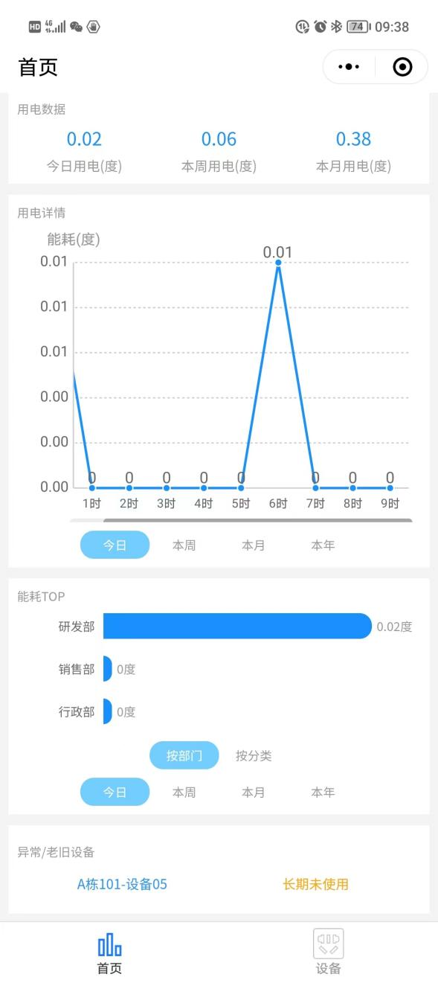所示，进入小程序默认进入首页界面；

功能说明：

* 用电数据：展示当日、本周、本月三个维度的统计用电量；
* 用电详情：以折线图的形式展示用电能耗情况，支持按日、周、月、年维度查看；
* 能耗TOP：按部门、电器分类统计用电能耗数据，支持按日、周、月、年维度排名，能耗越高排名越前；
* 异常/老旧设备：展示异常、老旧设备清单，根据历史用电数据，识别能耗过高、长期未使用等老旧/异常用电设备，以便用户及早检查消除风险提高用电安全

### 设备列表

设备列表界面如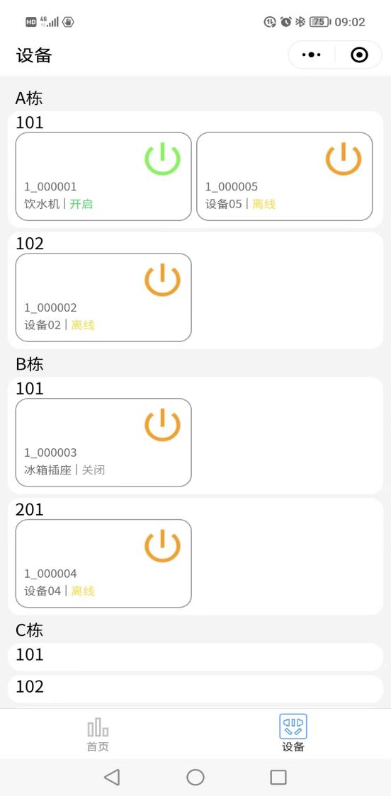所示，点击小程序下方”设备“菜单可进入设备列表界面；

功能说明：

* 设备列表：按楼宇展示设备数据，1654567367(1)表示插座设备为 开启状态，点击此按钮可一键关闭；1654567408(1)表示插座设备为关闭状态，点击此按钮可一键开启
* 设备详情：点击任意一设备卡片可进入对应设备详情页

### 设备详情

设备详情界面如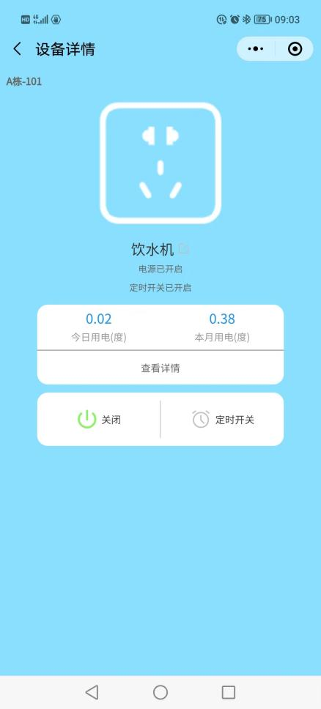所示，点击设备列表点击任意一设备卡片可进入对应设备的详情页；

功能说明：

* 用电数据：展示单设备今日、本月用电量数据；
* 查看详情：点击”查看详情“进入单设备用电统计界面；
* 设备编辑：点击设备名称后后方1654568250(1)图标，可对设备重命名；
* 设备控制:1654567367(1)表示插座设备为开启状态，点击此按钮可一键关闭；1654567408(1)表示插座设备为关闭状态，点击此按钮可一键开启；
* 定时开关：点击1654570133(1)按钮，可进入定时开关设置页面进行定时控制设置；

### 单设备用电统计

单设备用电统计界面如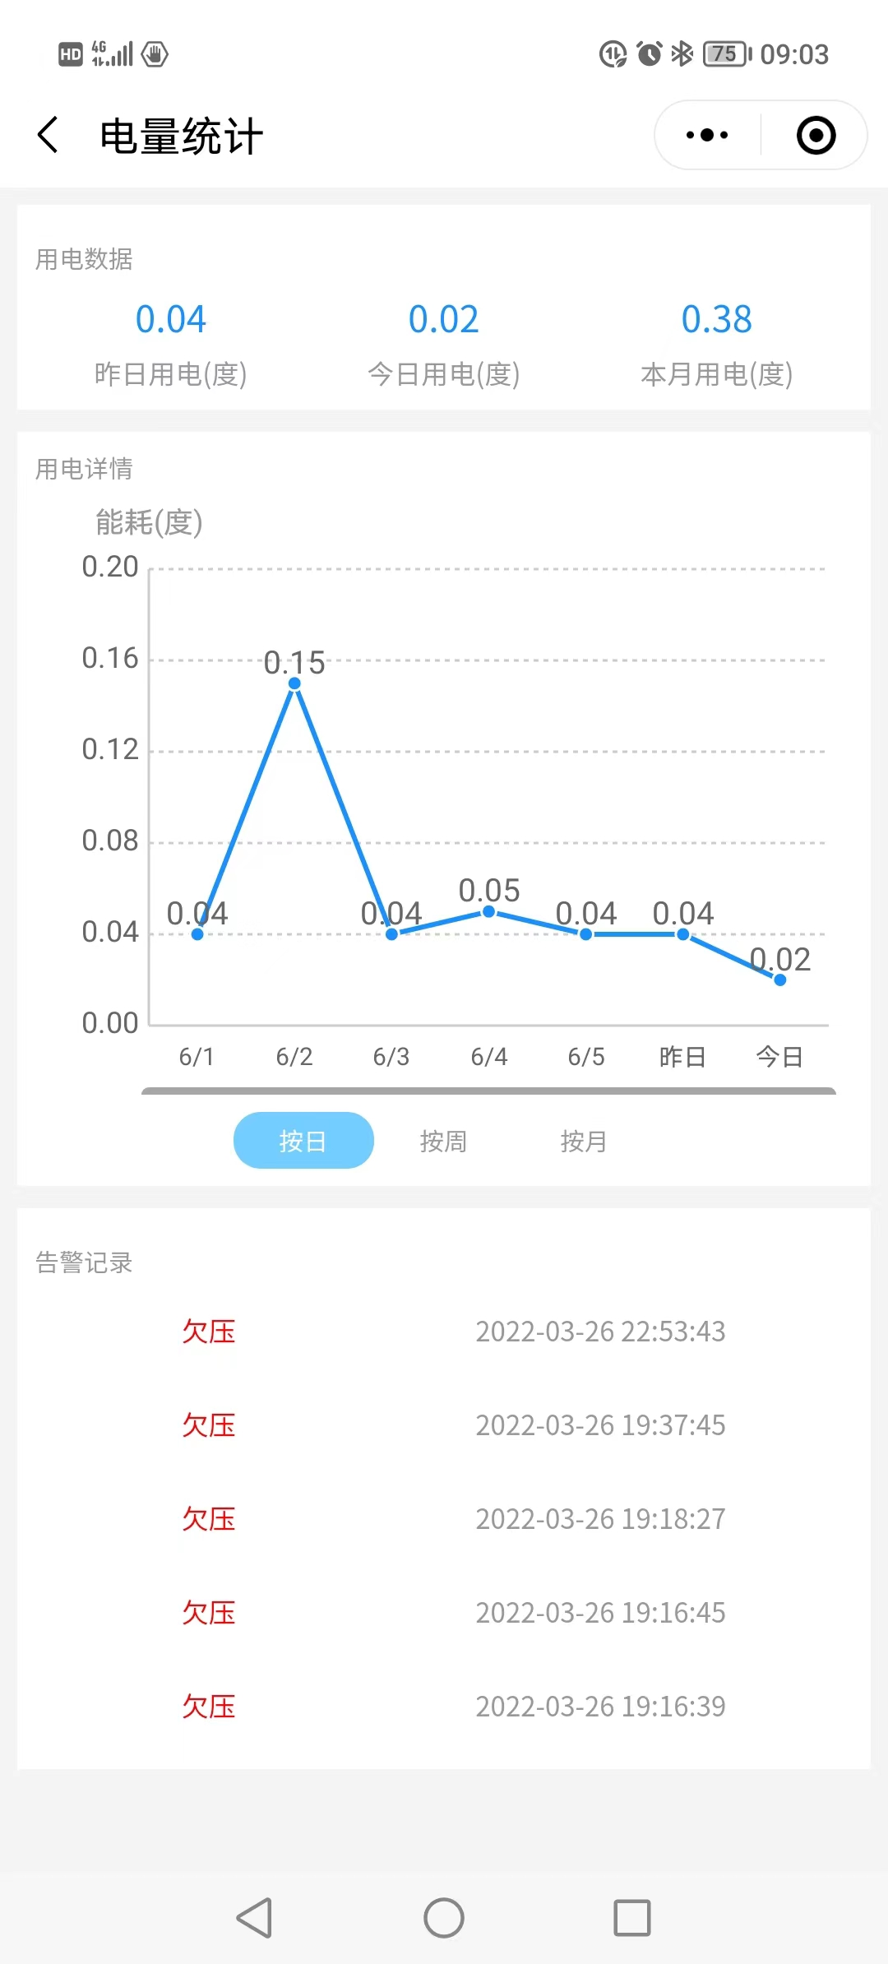所示，点击设备详情页面的查看详情进入此界面；

功能说明：

* 用电数据：展示单设备当日、本周、本月三个维度的统计用电量；
* 用电详情：以折线图的形式展示单设备用电能耗情况，支持按日、周、月维度查看；
* 告警纪录：按告警日期降序展示单设备告警记录；

### 设备定时开关设置

定时开关设置界面如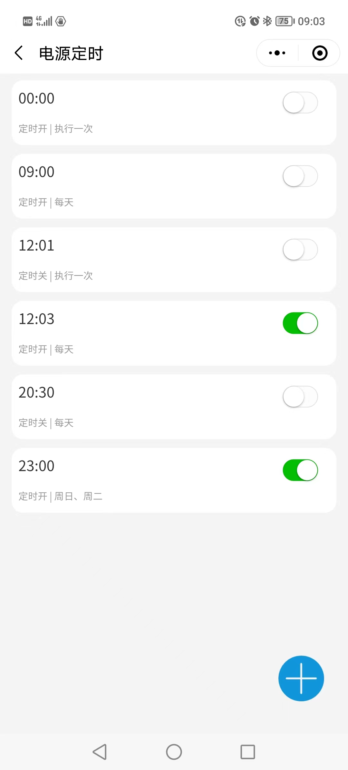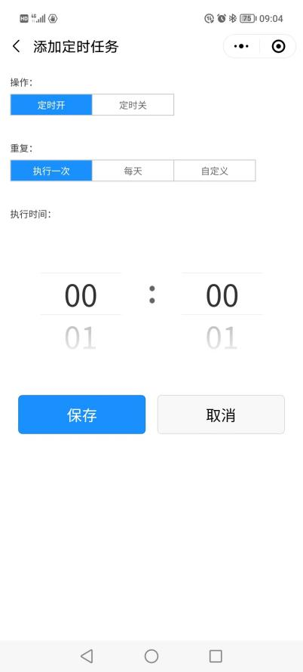所示，点击设备详情界面”定时开关“进入此功能界面；

功能说明：

* 电源定时列表:查询单设备历史定时设置记录，1654570841(1)表示定时设置关闭，1654570860(1)表示生效中的定时设置；
* 删除定时记录：选中需要删除的记录，长按，确认删除即可；
* 添加定时记录：点击1654570696(1)进入定时记录添加界面，支持定时开、关设置，支持按天、自定义重复规则设置
* 开启关闭定时：点击1654570841(1)开启定时设置，点击1654570860(1)关闭定时设置；

## 智慧用电管理平台

### 仪表盘

仪表盘界面如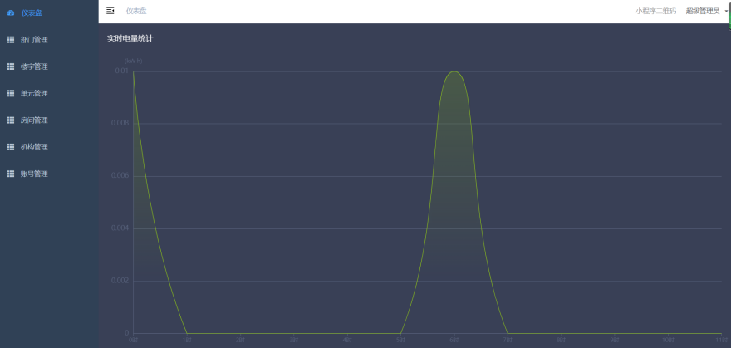所示，登录成功进入系统默认仪表盘界面

功能说明：

* 仪表盘：以折线图形式按小时维度展示实时电量统计数据

### 机构管理

机构管理界面如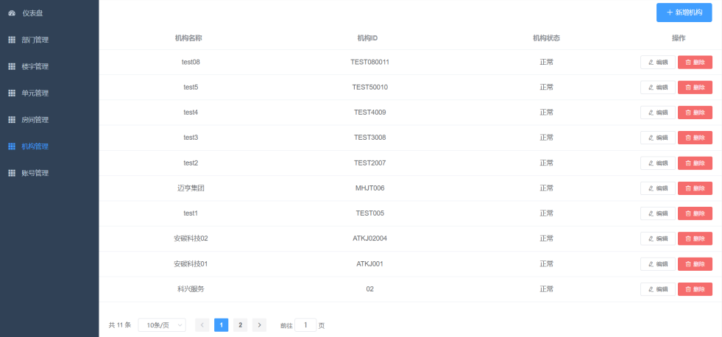所示，点击左侧机构管理菜单进入，此菜单仅对超级管理员开放；

功能说明：

* 机构列表：查询展示全部机构；
* 机构编辑 ：点击机构记录后方”编辑“按钮，支持编辑修改机构名称、机构 状态；
* 机构删除：点击机构记录后方”删除“按钮，支持删除机构；
* 新增机构：点击列表右上方”新增机构“按钮，可创建新机构；

### 账号管理

账号管理界面如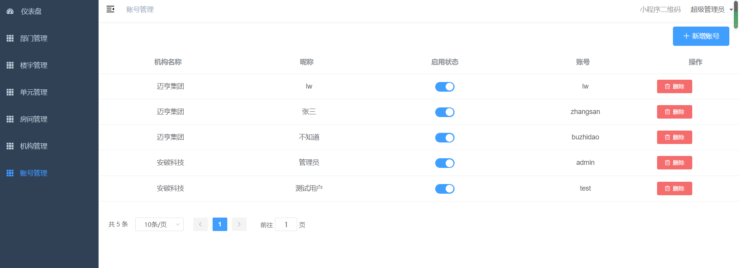所示，点击左侧账号管理菜单进入，此菜单仅对超级管理员开放；

功能说明：

* 账号列表：查询全部账号记录；
* 状态修改：点击1654570841(1)开启账号，点击1654573088(1)禁用账号；
* 账号删除：点击记录后方“删除”按钮，二次确认后删除账号；
* 新增账号 ：点击列表右上方“新增账号”，新增机构下用户账号，界面如下图所示：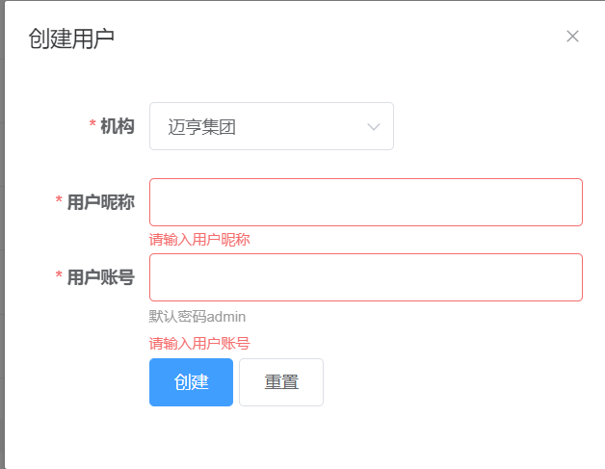

### 部门管理

部门管理界面如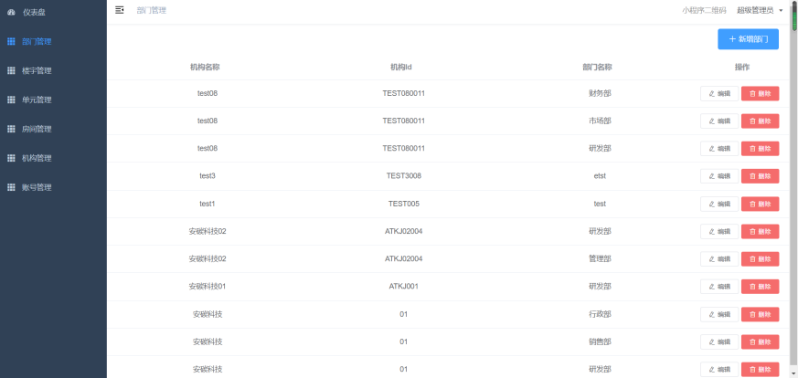所示，，点击左侧账号管理菜单进入；

功能说明：

* 部门列表：超级管理员可查看全部机构下部门，机构下管理员 可查看 机构下全部部门；
* 编辑：点击部门记录后方 “编辑”，可修改部门名称；
* 删除：点击部门记录后方“删除”，可删除部门记录；
* 新增部门：点击列表右上方“新增部门”按钮，超级管理员可选择机构为机构新增部门记录，机构下管理员可新增本机构下部门记录；

### 楼宇管理

楼宇管理界面如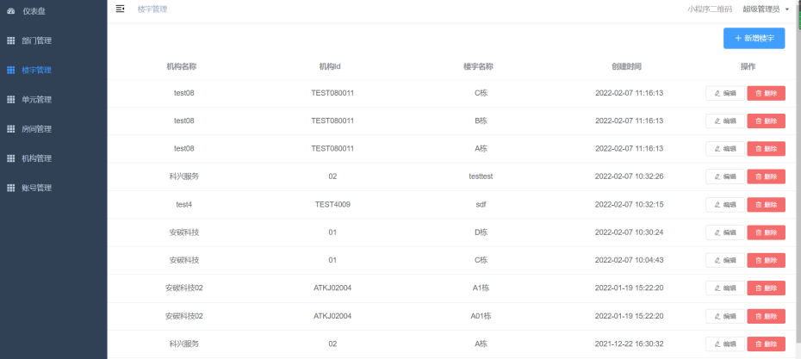所示，点击左侧楼宇管理菜单进入；

功能说明：

* 列表：超级管理员可查看全部机构下的楼宇记录，机构下管理员可查看机构下全部楼宇记录；
* 编辑：点击记录后方 “编辑”，可修改楼宇名称；
* 删除：点击记录后方“删除”，可删除楼宇记录；
* 新增：点击列表右上方“新增楼宇”按钮，超级管理员可选择机构为机构新增楼宇记录，机构下管理员可新增本机构下楼宇记录；

### 单元管理

单元管理界面如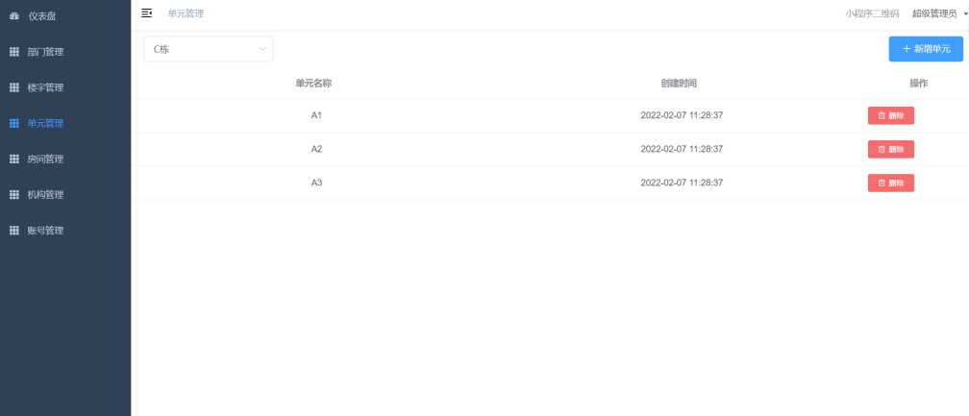所示，点击左侧单元管理菜单进入；

功能说明：

* 列表：超级管理员可查看全部机构楼宇下的单元记录，机构管理员可查看本机构楼宇下的单元记录；
* 删除：点击记录后方“删除”，可删除单元记录；
* 新增：点击列表右上方“新增单元”按钮，可创建单元；

### 房间管理

房间管理界面如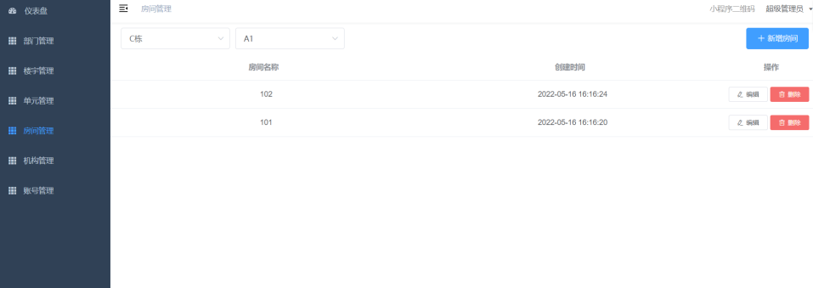所示，点击左侧房间管理菜单进入；

功能说明：

* 列表：超级管理员可查看全部房间记录，机构管理员可查看本机构下房间记录；
* 编辑：点击记录后方“编辑”，可编辑房间名称；
* 删除：点击记录后方“删除”，可删除房间记录；
* 新增：点击列表右上方“新增房间”按钮，可创建房间；

### 设备管理

设备管理界面如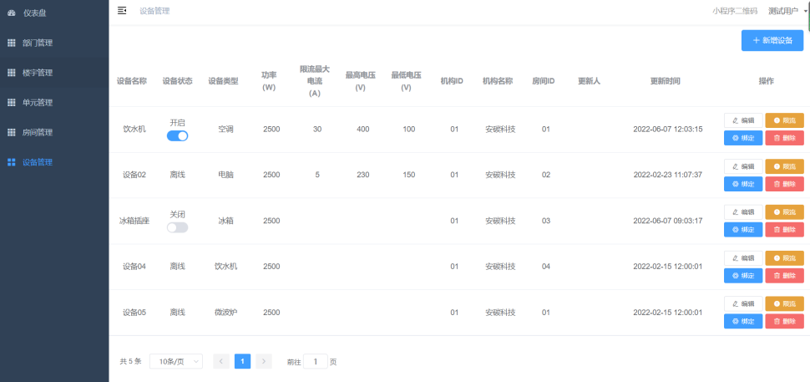所示，点击左侧设备管理菜单进入，菜单仅授权机构管理员；

功能说明：

* 列表：查询展示机构下全部设备记录；
* 状态修改：点击1654570841(1)开启设备，点击1654573088(1)关闭设备连接；
* 编辑 ：点击记录后方“编辑”按钮，可修改设备名称、功率、设备所属房间号；
* 删除 ：点击记录后方“删除”按钮，删除设备记录；
* 限流 : 点击记录后方“限流”按钮，可设置设备限流最大电流、最高电压、最低电压；界面如下图所示 ：

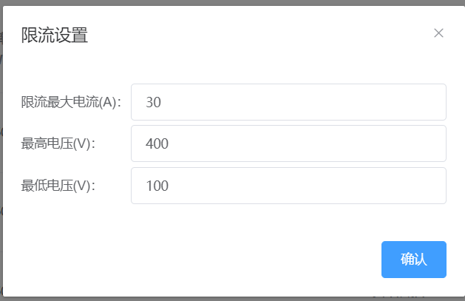

* 绑定 ：点击记录后方“绑定”按钮，可将设备授权部门及人员，设备操控时人员、部门只能控制授权设备；界面如下图所示：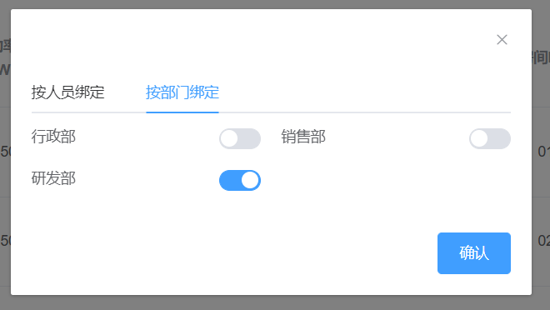
* 新增设备 ：点击列表右上方“新增设备”按钮，创建设备记录 ，界面如下图所示：